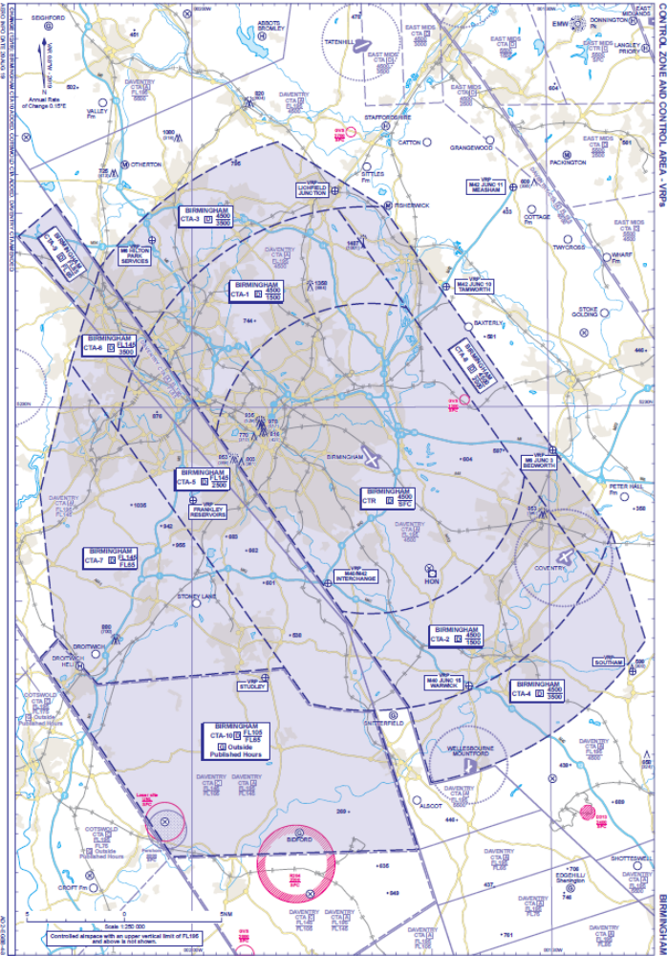
13
12
11
3
2
10
9
8
7
6
5
4
1
Infringers 2021
1-1900’
2 – 2600’
3 – 1900’
4 – 2300’
5 – 2200’
6 – 5000’
7 – 3600’
8 – FL90
9 – 1800’
10 – 2200’
11 – 2000’
12 – 2000’
13 – 2000’

